ЧЕМПИОНАТ РОССИИ ПО ФИГУРНОМУ КАТАНИЮ 2018
Санкт-Петербург, Россия
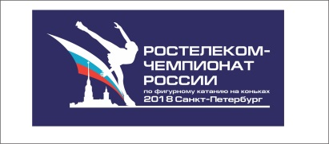
АККРЕДИТАЦИЯ СМИ
Аккредтационная форма СРОК ПОДАЧИ ЗАЯВОК ДО 10 декабря 2017
Формы отправляйте по электронной почте vasiliy1221@mail.ru>

Пожалуйста, заполняйте разборчиво!
ВНИМАНИЕ: Аккредитацию на чемпионат России-2018 могут получить только представители СМИ. В связи с этим просим подтвердить, на что на чемпионате России представитель СМИ представляет издание, сайт, которые зарегистрированы как средства массовой информации.
Аккредитационная форма должна быть заполнена каждым представителем СМИ. Аккредитационная форма должна быть на бланке издания, заверена печатью и подписью главного редактора.
ОБЩАЯ ИНФОРМАЦИЯ
Фамилия, имя, отчество
Название СМИ
Тел/ Email
Должность (пожалуйста, отметьте) | журналист | фотограф | радио | TВ | TВ техник | другое______
СМИ | Информационное/ фотоагентство | Ежедневная пресса | Еженедельная пресса | Ежемесячная пресса | Телекомпания | Интернет-СМИ

Адрес Website ________________________________________________________________
Электронная почта ___________________________________________________________
Телефон
Гл. редактор __________ Подпись ___________________________/ФИО/
Место печати
Заявки без печати не рассматриваются. Незаполненные полностью формы к рассмотрению не принимаются.

